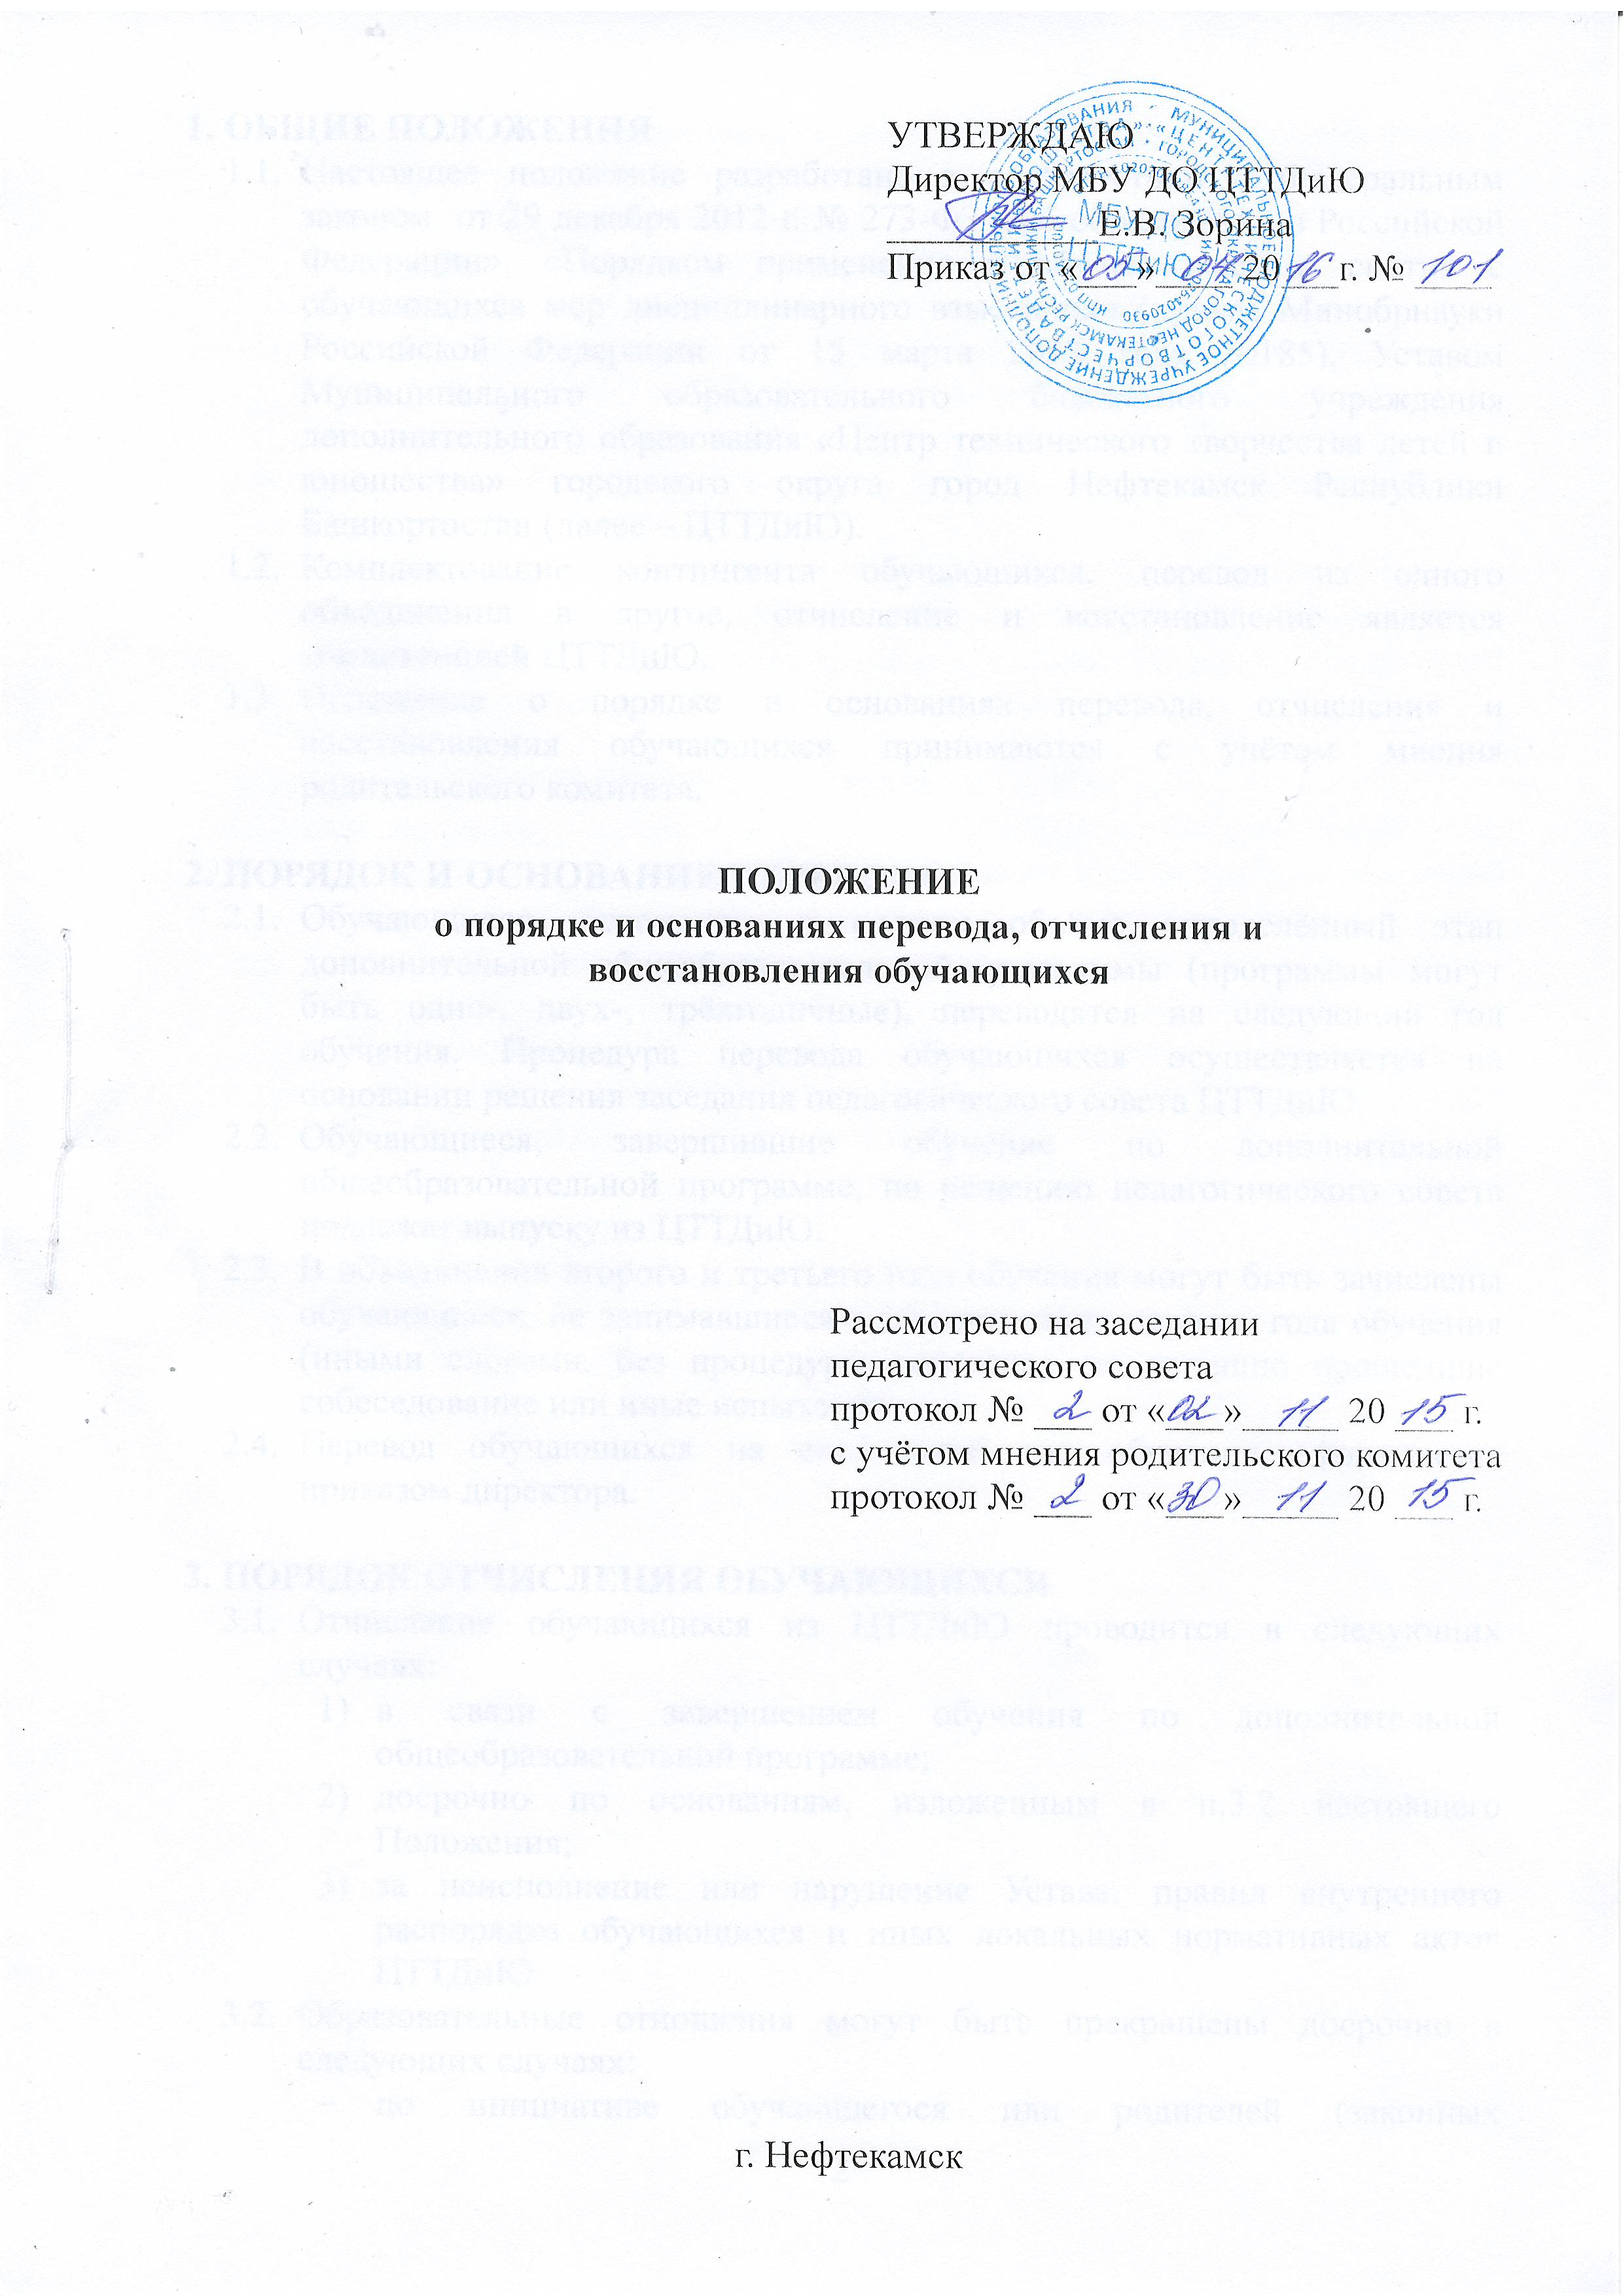

1.ОБЩИЕ ПОЛОЖЕНИЯ
- Настоящее положение разработано в соответствии с Федеральным законом от 29 декабря 2012 г. № 273-ФЗ «Об образовании в Российской Федерации», «Порядком применения к обучающимся и снятия с обучающихся мер дисциплинарного взыскания» (приказ Минобрнауки Российской Федерации от 15 марта 2013 года №185), Уставом Муниципального образовательного бюджетного учреждения дополнительного образования «Центр технического творчества детей и юношества» городского округа город Нефтекамск Республики Башкортостан (далее – ЦТТДиЮ).
- Комплектование контингента обучающихся, перевод из одного объединения в другое, отчисление и восстановление является компетенцией ЦТТДиЮ.
- Положение о порядке и основаниях перевода, отчисления и восстановления обучающихся принимаются с учётом мнения родительского комитета.

2.ПОРЯДОК И ОСНОВАНИЕ ПЕРЕВОДА
- Обучающиеся, освоившие в полном объёме определённый этап дополнительной общеобразовательной программы (программы могут быть одно-, двух-, трёхгодичные), переводятся на следующий год обучения. Процедура перевода обучающихся осуществляется на основании решения заседания педагогического совета ЦТТДиЮ.
- Обучающиеся, завершившие обучение по дополнительной общеобразовательной программе, по решению педагогического совета подлежат выпуску из ЦТТДиЮ.
- В объединения второго и третьего года обучения могут быть зачислены обучающиеся, не занимавшиеся в объединениях первого года обучения (иными словами, без процедуры перевода), но успешно прошедшие собеседование или иные испытания.
- Перевод обучающихся на следующий год обучения оформляется приказом директора.

3.ПОРЯДОК ОТЧИСЛЕНИЯ ОБУЧАЮЩИХСЯ
  - Отчисление обучающихся из ЦТТДиЮ проводится в следующих случаях:
- в связи с завершением обучения по дополнительной общеобразовательной программе;
- досрочно по основаниям, изложенным в п.3.2 настоящего Положения;
- за неисполнение или нарушение Устава, правил внутреннего распорядка обучающихся и иных локальных нормативных актов ЦТТДиЮ.
  - Образовательные отношения могут быть прекращены досрочно в следующих случаях:
- по инициативе обучающегося или родителей (законных представителей) несовершеннолетнего обучающегося, в том числе в случае перевода обучающегося для продолжения освоения дополнительной общеобразовательной программы в другую организацию дополнительного образования;
- - по обстоятельствам, не зависящим от воли обучающегося или родителей (законных представителей) несовершеннолетнего обучающегося и ЦТТДиЮ, осуществляющего образовательную деятельность, в том числе в случае ликвидации ЦТТДиЮ.
  - Отчисление обучающихся во время их болезни и в каникулярное время не допускается.
  - Отчисление обучающегося из ЦТТДиЮ оформляется приказом по ЦТТДиЮ. С даты отчисления права и обязанности обучающегося, предусмотренные законодательством об образовании и локальными нормативными актами ЦТТДиЮ, прекращаются.

4.ПОРЯДОК ВОССТАНОВЛЕНИЯ ОБУЧАЮЩИХСЯ
- Обучающиеся, отчисленные из ЦТТДиЮ, имеют право на восстановление при наличии вакантных мест и на основании заявления родителей (законных представителей).
- Для восстановления обучающегося родители (законные представители) несовершеннолетнего обучающегося заключают двухсторонний договор с Учреждением – Договор об образовании. На основании вышеуказанного договора в Учреждении издаётся распорядительный акт – приказ о зачислении обучающегося.

